1．〔2023•万州区〕为鼓励居民节约用水，滨川市规定每户每月用水在xm³或xm³以下一律按2.5元/m³收费，超过xm³的局部按5元/m³收费，下面是李大叔家三个月来的用水量和缴费情况：
 | 六月 | 七月 | 八月
月末水表读数〔m³〕 | 342 | 348.5 | 357
本月缴水费〔元〕 | 22.6 | 20 | ？
你能根据上面提供的条件解答下面问题吗？
〔1〕当用水不超过多少立方米时享受优惠价2.5元/m³？
〔2〕李大叔家八月份应缴水费多少元？
VIP显示解析试题篮
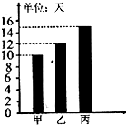2．〔2023•淮南〕如图是甲、乙、丙三个人单独完成某项工程所需天数的统计图．现在甲、乙、丙三人合做3天，能完成这项工程吗？〔请通过计算说明〕
显示解析试题篮
3．〔2023•永嘉县〕下表是某电视机厂2006年第一季度产量情况统计表，先把统计表填写完整，再答复以下问题．
 | 方案  产量 | 实际  产量 | 完成方案的百分数
一月份 |  | 4400 | 110%
二月份 | 4000 |  | 115%
三月份 | 4000 | 5400
〔1〕第一季度共生产电视机多少台？
〔2〕第一季度超额完成百分之几？
显示解析试题篮
4．〔2023•文成县〕杭州今年1-5月份的平均气温如下表
月份 | 一 | 二 | 三 | 四 | 五 | 六 | 平均
平均气温〔℃〕 | -1 | 6 | 11 | 18 | 22
〔1〕请你推测杭州六月份的平均气温是
°．
〔2〕今年上半年杭州的平均气温约是多少℃？〔得数保存整数〕
显示解析试题篮
5．〔2023•郑州〕红河汽车交易市场2001年上半年汽车销售情况统计表
月份 | 合计 | 一 | 二 | 三 | 四 | 五 | 六
销售量〔辆〕 |  | 240 | 220 | 300 | 300 | 360 | 380
〔1〕在表中的空格里填上数据；
〔2〕上半年月平均销售
辆；
〔3〕第二季度比第一季度增加
%．
显示解析试题篮
6．〔2023•济源〕盒子里放有黑白两种颜色的棋子共24颗，小刚、小兰、小青三位同学分别从盒中摸棋子40次，每次只能摸出一个，又放回盒子中再接着摸．用画“正〞字的方法记录了三人每次的结果，现记录如下“
小刚：黑棋子 正 正 正 正 正
白棋子 正 正
小兰：黑棋子 正 正 正 正 正
白棋子 正 正 正
小青：黑棋子 正 正 正 正
白棋子 正 正 正
〔1〕根据以上的记录，整理、计算、填写下面的统计表．
姓名 | 小刚 | 小兰 | 小青 | 累计 | 占总次数的几分之几
黑棋子
白棋子
总次数
〔2〕根据以上的统计表估计盒子中黑棋子可能是
颗，白棋子可能是
颗．
显示解析试题篮
7．〔2023•资中县〕一售楼区售房规定，楼的平均价每平方米为1000元，且每层价格不一，如下表〔单元楼均为三室二厅，面积为120平方米〕．
商品住宅楼售价表
一 楼 | 二 楼 | 三 楼 | 四 楼 | 五 楼 | 六 楼
减8% | 均 价 | 加10% | 加8% | 均 价 | 减10%
①如果你来选择买一套三室二厅的单元楼，打算买几楼？需要花多少钱？
②在这批三室二厅的商品住宅楼中，最高价比最低价多多少钱？
显示解析试题篮
8．〔2007•延庆县〕6-20岁之间的正常人每分钟眨眼约24次，而在睁眼凝视变动快速的电脑屏幕时，眨眼次数会减少到每分钟5-10次，造成泪液分泌严重缺乏，就会出现眼睛枯燥酸涩的病症．
下表是人在各种状态下每分钟眨眼次数，请根据表中信息完成以下问题．
状态 | 正常 | 写字 | 看书 | 玩电脑  游戏
每分钟  眨眼次数 | 24 | 18 | 15 | 8
①从上表可以看出，做什么事眼睛最容易疲劳？
②玩电脑游戏时的眨眼次数是正常状态下眨眼次数的
%．〔百分号前面保存整数〕
③谈一谈，你准备怎样保护你的眼睛呢？
显示解析试题篮
9．〔2006•澄海区〕运达水泥公司有660吨水泥，已经卖出了5天．由于建筑需要，要求3天内腾出存放水泥的场地．该公司方案每天卖出水泥95吨，再卖3天．那么，三天后能否腾出存放水泥的场地？下面是5天来卖出的水泥记录单．
时间 | 11月1日 | 11月2日 | 11月3日 | 11月4日 | 11月5日
重量〔吨〕 | 70 | 75 | 80 | 74 | 76
显示解析试题篮
10．〔2005•厦门〕妈妈记录了江敏0～10岁的身高，如下表．
年龄/岁 | 0 | 1 | 2 | 3 | 4 | 5 | 6 | 7 | 8 | 9 | 10
身高/厘米 | 50 | 72 | 85 | 94 | 100 | 108 | 115 | 120 | 130 | 135 | 140
根据上表中的数据，制成折线统计图．
〔1〕江敏从
岁到
岁长得最快，长了
11．〔2004•姜堰市〕光明果园果树种植情况如下表：
果树名称 | 行数 | 每行的棵数
苹果树 | 12 | 25
桃树 | 14 | 28
梨树 | 12 | 32
〔1〕苹果树比桃树少多少棵？
〔2〕梨树比苹果树多百分之几？
显示解析试题篮
12．某厂生产一批男衬衫，经过抽样调查100名中年男子，得知所需衬衫型号的人数如下表所示：
型号 | 39 | 40 | 41 | 42 | 43 | 44

人数 | 8 | 12 | 18 | 32 | 21 | 9
①
型号衬衫的需要量最少．
②这组数据的众数是
．
③你认为
型号的衬衫产量要占第一位．
显示解析试题篮
13．淘气做了一次摸球实验，他在盒子里放了数量不等的红、黄、白三色的球共20个，每次只摸一个球，每次摸完再将球放回．现在他将摸球的结果制作了一张统计表．
 | 摸到红球 | 摸到黄球 | 摸到白球 | 合计
次数统计 | 3 | 8 | 14
〔1〕算一算淘气一共摸了多少次球，填在上表中．
〔2〕红球摸出的次数比黄球少百分之几？
〔3〕猜测一下，盒子里
色的球最多？说说你的理由．
显示解析试题篮
14．下面是五年一班第一小组同学的一次测试成绩．〔单位：分〕
学号 | 1 | 2 | 3 | 4 | 5 | 6 | 7 | 8 | 9 | 10
成绩 | 92 | 85 | 54 | 94 | 100 | 94 | 73 | 94 | 97 | 86
〔1〕这组数据的平均数是
分；中位数是
分；众数是
分．
〔2〕如果不低于90分的成绩为优秀，这组同学成绩的优秀率是
．
〔3〕如果不低于60分的成绩为及格，这组同学成绩的及格率是
．
显示解析试题篮
15．2001年以来，我国曾五次实施药品降价，累计降价的总金额为270亿元，五次药品降价的年份与相应降价金额如下表所示，阅读表中信息，答复以下问题．
年份 | 2001 | 2003 | 2004 | 2005 | 2007
降价金额〔亿元〕 | 54 | x | 36 | 40 | 120
〔1〕2007年药品降价金额是2003年药品降价金额的6倍，求2003年药品降价金额；
〔2〕2007年药品降价金额是2001年至2005年之间四次药品降价金额总和的几分之几？
解：
显示解析试题篮
16．大河学校小学四〔一〕班男同学身高情况：〔单位：cm〕
143 155 150 160 166 140 115
140 141 155 160 155 137 155
150 155 142 140 139 145 147
四〔一〕班女同学身高情况：〔单位：cm〕
149 158 153 142 147 150 148
130 140 150 151 140 148 138
158 152 140 142 140 138 140．
四、一班男、女同学身高情况：〔单位：cm〕
身高  性 人数  别 | 134及134以下 | 135-140 | 141-145 | 146-150 | 151-155 | 155以上
男生
女生
通过填表，你发现了什么？
显示解析试题篮
17．下面是甲、乙、丙三个水果店一天销售各种水果的情况．
水果名称  数量/千克  水果店 | 苹果 | 桃子 | 西瓜
甲 | 36 | 50 | 116
乙 | 21 | 36 | 72
丙 | 15 | 60 | 29
〔1〕甲水果店比乙水果店多卖桃子
千克，比丙水果店少卖桃子
千克．
〔2〕甲水果店卖出的西瓜是丙水果店卖出西瓜的
倍．
〔3〕乙水果店卖出的西瓜是卖出桃子的
倍．
〔4〕从整体看，
水果店销售水果的情况最好．
显示解析试题篮
18．李明家近几年旅游消费情况如下表．
年份 | 1997 | 1998 | 1999 | 2000 | 2001 | 2002
金额〔元〕 | 1000 | 1200 | 1500 | 2000 | 2700 | 3600
〔1〕根据表中的数据，完成下面的折线统计图．
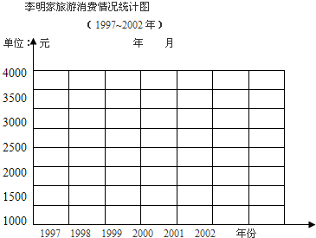
〔2〕这几年，李明家平均每年旅游消费多少元？
显示解析试题篮
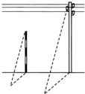19．如表是同一时间、同一地点测得杆高和影长的记录表．
杆高〔m〕 | 3 | 4.5 | 6 | 7.5 | 9
影长〔m〕 | 2 | 3 | 4 | 5 | 6
〔1〕根据表中的数据填空．
()
()
=〔 〕〔一定〕，所以
和
成
比例．
〔2〕图中杆高1.8米，影长1.2米；电线杆的影长是3.2米，电线杆高多少米？〔用比例知识解答〕
显示解析试题篮
20．看表计算．
季度 | 一 | 二 | 三 | 四

产值〔万元〕 | 300 | 400 | 440 | 540
〔1〕平均月产值是多少？
〔2〕第三季度产值比第二季度增长百分之几？
1．〔2023•东城区〕把下表补充完整并答复以下问题．
班级 | 班级人数 | 近视人数 | 近视人数占全班人数的百分数〔除不尽的百分号前保存一位小数〕
六一班 | 40 |  | 20%
六二班 |  | 8 | 25%
六三班 | 45 | 10
合计
〔1〕
班学生的视力最好，
班学生的视力最需要保健．
〔2〕哪个班的学生近视情况好于平均值？
〔3〕对低于平均值的班级，你想说些什么？谈谈你的看法或建议．
显示解析试题篮
2．〔2023•萝岗区〕下面是四年〔1〕班数学某单元测验成绩统计表
 | 测验人数 | 平均分 | 总分
男生 | 24 | 90.0
女生 | 22 |  | 2002
合计
〔1〕请完成上表．〔求出的平均分保存一位小数〕
〔2〕
生比
生平均分高，高
分．
显示解析试题篮
3．〔2005•龙湖区〕看图填空．
〔1〕在纵轴上标出每个长度的数．
〔2〕五〔三〕班获得播送操流动红旗6次，请在图上用直条表示出来．
〔3〕从图中可以看出
班卫生最好，
班播送操最好．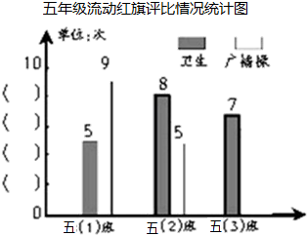
VIP显示解析试题篮
4．〔2004•常州〕小学生国家体育锻炼达标评分表
工程分数 |  | 10米×4  往返跑〔秒〕 | 1分钟仰卧 起坐〔次〕 | 立定跳远〔米〕
100 | 男 | 10″0 | 51 | 2.19
100 | 女 | 11″2 | 48 | 1.96
95 | 男 | 10″2 | 49 | 2.15
95 | 女 | 11″4 | 46 | 1.92
90 | 男 | 10″4 | 47 | 2.11
90 | 女 | 11″6 | 44 | 1.88
85 | 男 | 10″6 | 45 | 2.07
85 | 女 | 11″8 | 42 | 1.84
80 | 男 | 10″8 | 43 | 2.03
80 | 女 | 12″0 | 40 | 1.80
观察上表答复以下问题：
〔1〕张艳〔女〕10米×4是11″8；1分钟仰卧起坐40次；立定跳远1.92米，她的总得分是
．
〔2〕王刚〔男〕达标抽测以上三项一共得了270分，他10米×4是
一分钟仰卧起坐
次，立定跳远
米．
〔3〕男、女生立定跳远成绩排列的规律是
．
显示解析试题篮
5．希望小学五、六年级同学在科技活动中制作标本的情况如下表：种类
种类 | 合计 | 昆虫 | 植物 | 矿石
数量〔件〕
年级
总 计
五年级 |  | 15 | 30 | 21
六年级 |  | 25 | 42 | 35
〔1〕分别算出合计数与总计数，并填在表中．
〔2〕根据上面的统计表，完成下面的统计图．
希望小学五、六年级同学在科技活动中制作标本情况统计图
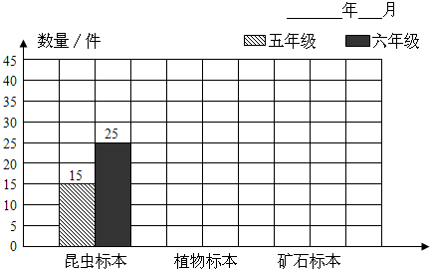
〔3〕
标本的件数最多．
〔4〕从图表中你还知道哪些数学信息？
．
VIP显示解析试题篮
6．王老师对四年级同学参加课外小组情况做了调查，结果如下：生物小组男生15人，女生18人；体育小组男生20人，女生16人；美术小组男生8人，女生12人；音乐小组男生10人，女生14人．
请你根据上面的调查结果填写下面的统计表，并答复以下问题．
 | 生物 | 体育 | 美术 | 音乐
男生

女生
①
课外小组的男生最多，
课外小组的女生最多．
②
课外小组的人数最多，参加课外小组的一共有
人．
③请你再提出一个问题，并答复．
显示解析试题篮
7．小华要买三角尺、量角器和圆规．她对附近三家文具店的商品单价进行了调查，结果如下表．
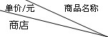 | 三角尺 | 量角器 | 圆规 | 三件套装
新芽文具店 | 1.20 | 0.80 | 3.40 | 5.10
星星文具店 | 1.30 | 0.70 | 3.50 | 4.90
育红文具店 | 1.40 | 0.80 | 3.20 | 5.00
〔1〕在
文具店买三角尺最廉价；在
文具店买量角器最廉价．
〔2〕你还能提出什么问题．
显示解析试题篮
8．五年级四个班植树，五年一班植树102棵，五年二班植树77棵，五年三班植树98棵，五年四班植树85棵，各班人数分别为五年一班50人，五年二班45人，五年三班47人，五年四班48人．请根据以上数据制一张五年级各班植树统计表，表中不仅要有每班人数和植树的棵数，还要有五年级总人数和总植树棵数．
显示解析试题篮
9．甲、乙两支球队，队员的身高如表：〔单位：厘米〕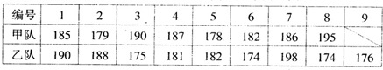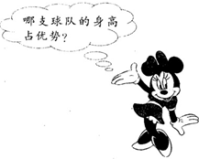
显示解析试题篮
10．某地区2000-2005年沙尘天气与植树情况统计表
年份〔年〕 | 2000 | 2001 | 2002 | 2003 | 2004 | 2005
沙尘次数〔次〕 | 15 | 11 | 8 | 3 | 5 | 6
植树面积〔公顷〕 | 400 | 300 | 200 | 50 | 30 | 100
〔1〕这一地区从2000-2005年平均每年沙尘天气的次数是多少次？平均每年植树多少公顷？
〔2〕根据以上沙尘天气或植树情况的数据制成条形统计图．
11．张大爷在小区里开了一家便民粮店．星期一开张，到星期日这7天中大米的进货量与卖出量的情况记录如下表．〔进货为正，卖出为负〕
日期  工程 | 周一 | 周二 | 周三 | 周四 | 周五 | 周六 | 周日
进货量〔千克〕 | +400 |  | +300 | +100 |  | +600
卖出量〔千克〕 | -90 | -200 |  | -120 | -100 | -110 | -180
卖出大米最多的一天是周
，进货最多的一天是周
．这一周中一共进了
千克大米，一共卖出
千克大米．
你还能知道什么信息？
显示解析试题篮
12．建华小学六年级学生参加植树活动各班出勤情况如下：
一班：应到42人，实到42人．
二班：应到45人，实到44人．
三班：应到40人，实到38人．
四班：应到50人，实到49人．
完成下面的统计表．
建华小学六年级学生参加植树活动各班出勤情况统计表 1999.4
工程/人数/班级 | 应出勤人数 | 实际出勤人数 | 出勤率合计
一班
二班
三班
四班
显示解析试题篮
13．下面是五〔1〕班10次眼保健操评比时得分情况统计表．算一算，这个班平均每次的得分是多少？
每次得分 | 8.5 | 9 | 9.5
得分次数 | 3 | 5 | 2
VIP显示解析试题篮
14．下面是某小学三、四、五三个年级男女生人1分钟跳绳次数统计表与统计图：
 | 三年级 | 四年级 | 五年级
男生 | 106 | 115 | 122
女生 | 120 | 131 | 142
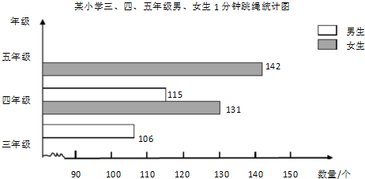
〔1〕根据上面的数据将条形统计图补充完整．
〔2〕
年级男生的人数最多，
年级女生的人数最少．
〔3〕三个年级一共有
名学生．
〔4〕你还能提出什么问题？
显示解析试题篮
15．下面是甲乙两个城市去年6～12月份月平均气温统计表．
〔1〕根据上面数据，完成下面折线统计图．
〔2〕从图中你得到哪些信息？〔至少写出两条〕
．
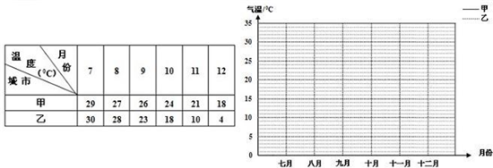
显示解析试题篮
16．下面是某工厂三个车间的工人人数统计表
第一车间
性别 | 男工 | 女工
人数 | 32 | 24
合计 | 56
第二车间
性别 | 男工 | 女工
人数 | 45 | 18
合计 | 63
第三车间
性别 | 男工 | 女工
人数 | 29 | 31
合计 | 60
把上面的统计表合编成一个统计表
车间 | 第一车间 |  | 第二车间 |  | 第三车间
性别 | 男 | 女 | 男 | 女 | 男 | 女
人数 | 32 | 24 | 45 | 18 | 29 | 31
合计 | 56 |  | 63 |  | 60
答复以下问题：
〔1〕三个车间一共有工人
人，其中男工
人，女工
人．
〔2〕人数最少的车间是
．
〔3〕男工人数最多的车间是
．
〔4〕女工人数最多的车间是
．
显示解析试题篮
17．阅读下面材料后答复以下问题．
〔1〕李刚和杨扬两名同学的身高和体重情况如下：
姓名 | 性别 | 身高〔厘米〕 | 体重〔千克〕
李刚 | 男 | 160 | 63
杨扬 | 女 | 150 | 45
〔2〕标准体重测算方法：男生标准体重=〔身高-80〕×0.7，女生标准体重=〔身高-70〕×0.6．
〔3〕体重评价标准表：
评价指标 | 等级
低于标准体重11%-20% | 偏瘦
低于标准体重10%-高于标准体重10% | 正常
高于标准体重11%-20% | 偏胖
请你选取表中一人的身高和体重进行计算：我选择的学生是
．
①算出标准体重．
②确定评价等级：属于
等级．
理由：
．
显示解析试题篮
18．下表是超市百货部一些商品一天的销售情况：
商品名称 | 单价〔元〕 | 营业额〔元〕
毛巾 | 12 | 228
肥皂粉 | 17 | 272
洗发液 | 23 | 345
①这一天中哪一种日用品最畅销？
②根据这一天毛巾的销售情况，估计一个月，以及一年的销售数量？
显示解析试题篮
19．下面是四年级三个班2007年和2023年的植树情况．
 | 四〔1〕 | 四〔2〕 | 四〔3〕
2007年 | 64 | 55 | 70

2023年 | 75 | 72 | 80
〔1〕2007年哪个班植树最多？
〔2〕2023年哪个班植树最多？
〔3〕你还能提出什么数学问题并解答出来？
显示解析试题篮
21．某校六年级两个班，一次数学测验的成绩如下：
 | 优秀 | 合格 | 不合格
六〔1〕班 | 15人 | 31人 | 4人
六〔2〕班 | 13人 | 24人 | 3人
优秀率哪个班高？不合格率哪个班高？
显示解析试题篮
22．下面是春风小学购置球类的清单，请将空白处填好．
货物名 | 数 量 | 单 位 | 单 价 | 总 价
篮 球 | 4 | 个
足 球 | 5 | 个 |  | 434.00元
总 计 金 额 |  |  |  | 772.00元
显示解析试题篮
23．在一次体检中，红星小学5〔1〕班男、女生平均视力如下：
男生〔24人〕：
5.1 5.2 5.0 4.6 4.8 5.3 5.1 5.2 5.1 5.2 5.0 4.6 5.0 5.1 5.1 4.6 4.8 5.1
5.1 4.0 5.2 5.0 5.1 4.9
女生〔24人〕：
5.0 5.1 4.9 4.6 4.7 5.2 5.1 5.0 5.1 4.9 5.0 4.5 5.0 4.9 5.1 4.6
4.8 5.1 5.2 4.3 4.2 5.0 4.9 4.9
将上面的数据进行整理，再填写下表：
 | 4.9及4.9以下 | 5.0～5.1 | 5.2及5.2以上
男生
女生
〔1〕这次体检这个班视力在哪个范围内的人最多？
〔2〕请你根据整理的数据，对这个班同学的视力情况谈谈你的看法？
显示解析试题篮
24．下表是某小学三个班春季植树情况表
年级  月份 | 四年级 | 五年级 | 六年级
三月份 | 95棵 | 100棵 | 105棵
四月份 | 105棵 | 110棵 | 110棵
根据以上信息答复下面的问题
〔1〕三月份三个班一共植树
棵，四月份比三月份多植树
棵？
〔2〕根据以上信息你还能提出哪些数学问题？试着解决一下．
显示解析试题篮
25．深圳、珠海两城市月平均降水量如下表：〔单位：毫米〕
月份 | 1 | 2 | 3 | 4 | 5 | 6 | 7 | 8 | 9 | 10 | 11 | 12
深圳 | 5 | 10 | 20 | 25 | 60 | 140 | 180 | 210 | 70 | 30 | 15 | 10
珠海 | 20 | 50 | 80 | 160 | 290 | 280 | 210 | 240 | 190 | 65 | 30 | 15
根据统计表制作统计图，然后看图答复以下问题：
〔1〕深圳市
月份降水量高，
月份降水量最低；
〔2〕珠海市最高与最低月平均降水量相差
毫米
〔4〕深圳珠海两市月平均降水量
月份相差最多，相差
毫米；
〔5〕从总体上看，深圳珠海两城市的月平均降水量之间最明显的差异是
．
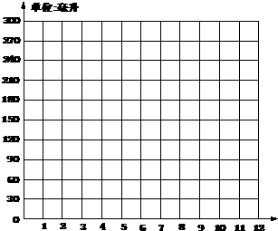
显示解析试题篮
26．李军、张明、陆强、王宏四人参加100米跑和推铅球两项体育测验，成绩在下面表中．
 | 李军 | 张明 | 陆强 | 王宏
100米跑 | 17秒 | 15秒 | 16秒 | 19秒
推铅球 | 6米 | 4米 | 9米 | 7米
根据他们两项测试的成绩排一排名次，把名人的姓名填入下表．
 | 第一名 | 第二名 | 第三名 | 第四名
100米跑
推铅球
综合两项测试的名次，谁的体育成绩最好？你是怎样想的？
显示解析试题篮
27．春风小学六年级学生为学校图书馆整理图书的情况，有局部数据已记载到统计表上，请你把统计表填写完整〔不要求列式〕，并答复以下问题．春风小学六年级学生为图书馆整理图书情况统计表：
项 目  数 量  班 级 | 人 数 | 整理图  书本数 | 平均每人整  理图书本数
合 计
一 班 | 42 | 588
二 班 | 40 |  | 11.55
三 班 |  | 570 | 15
班平均每人整理图书的本数低于全年级平均每人整理图书的本数．
VIP显示解析试题篮
28．下表是六年级〔1〕班某同学的几次平时的数学测试的成绩．
次数 | 1 | 2 | 3 | 4 | 5 | 6 | 7 | 8 | 9
成绩 | 75 | 78 | 82 | 80 | 87 | 95 | 93 | 95 | 96
班平均成绩 | 83 | 86 | 86 | 84 | 87 | 83 | 85 | 83 | 84
〔1〕根据这位同学的九次数学测试的成绩画出成绩变化的折线统计图．
〔2〕从这个折线统计图中，你还知道些什么？
〔3〕从这个折线统计图中，你明白了什么道理？在学习的过程中你该如何去做？
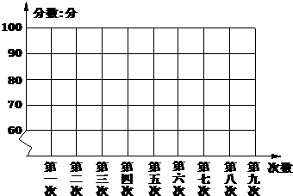
〔4〕把该同学的成绩与班平均成绩作比拟，填入下面的表格中．
次数 | 1 | 2 | 3 | 4 | 5 | 6 | 7 | 8 | 9
成绩〔分〕 | 75 | 78 | 82 | 80 | 87 | 95 | 93 | 95 | 96
比班平均成绩多/分
〔5〕把上面表格中的数据制成折线统计图．
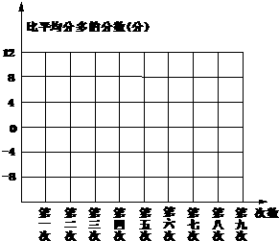
从这个折线统计图中，可以看出：这位同学在这九次考试中的成绩在班平均成绩以上的有
次，在班平均成绩以下的有
次．比平均成绩高的这几次中，
次的成绩比班平均成绩高得最多．
〔6〕从上面的折线统计图中，你还发现了什么？你有什么想法？与其它的同学交流．
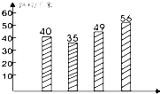1．〔2023•遂昌县〕下面是六年级四个班同学给灾区儿童捐书情况统计图．
〔1〕这是
统计图．
〔2〕捐最多的班比最少的多
本．
〔3〕平均每个班捐书
本．
〔4〕四班捐书的本数比一班多
%．
显示解析试题篮
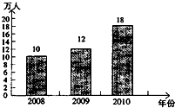2．〔2023•河池〕如图是某景区近年来游客人数统计图．
〔1〕2023年的游客人数是2023年游客人数的
( )
( )
．
〔2〕2023的游客人数比2023年的游客人数增长了
%．
〔3〕按照这样的趋势，你估计到今年底游客人数会到达多少万人？请你写出一、两点猜测的理由．
显示解析试题篮
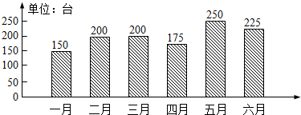3．〔2023•广东〕看图填空：某电视机厂2023年上半年生产情况统计图
〔1〕这个统计图是
统计图．
〔2〕〔，〕月份的产量最高，是
台；〔，〕月份的产量最低，是
台．
〔3〕2023年上半年的月平均产量是
台．
显示解析试题篮
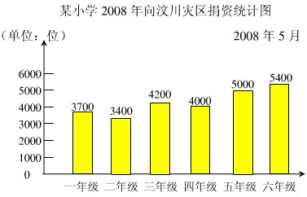4．〔2023•雨花区〕2008年5月12日，我国四川汶川发生8.0级大地震，某小学学生向灾区踊跃捐资．
〔1〕
年级的捐资金额最多，是
元．
〔2〕二年级捐资金额是四年级 捐资金额的
%．
〔3〕三年级捐资金额比四年级 多
%．
〔4〕平均每个年级捐资约
元．〔得数保存整数〕
显示解析试题篮
5．〔2023•龙湖区〕如图是某班一次数学测试的统计图．〔60分为及格，90分为优秀〕，认真看图后填空．
〔1〕这个班共有学生
人．
〔2〕成绩在
段的人数最多．
〔3〕考试的及格率是
，优秀率是
．
〔4〕看右面的统计图，你再提出一个数学问题．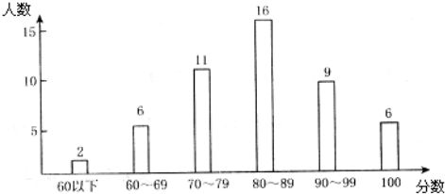
VIP显示解析试题篮
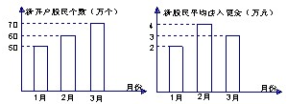6．〔2007•洛阳〕近两年，我国股市投资呈快速开展趋势，有人对某地区今年一季度新增股民开户情况和新股民平均注入资金情况作了调查，制成该地区今年一季度新股民开户个数条形图和新股民平均注入资金条形图〔如图〕．利用图中提供的信息请答复：该地区新股民为股市注入资金最大的是那一月？这一月新股民为股市新注入资金为多少万元？
显示解析试题篮
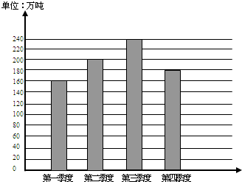7．〔2004•陆良县〕一个化肥厂2003年生产化肥产量如图：
〔1〕请你根据统计图中的数据，完成以下统计表．
季 度 | 第一季度 | 第二季度 | 第三季度 | 第四季度
产量〔万吨〕
〔2〕第三季度比第二季度增长了百分之几？
〔3〕去年平均每月生产化肥多少吨？
显示解析试题篮
8．根据统计图答复下面的问题．
〔1〕
班捐款最多，是
元．
〔2〕4个班平均每班捐款
元．
〔3〕六年级捐款比五年级捐款多百分之几？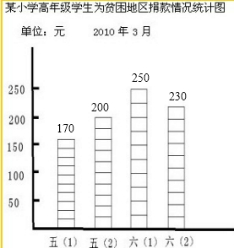
显示解析试题篮
9．下面是文苑报亭上周日报和晚报每日销售情况的统计图表：
〔1〕哪一种报纸的日平均销售量高？
〔2〕观察统计图，日报销售量的特点是什么？晚报销售量的特点是什么？
〔3〕你还能发现哪些信息？提出问题并解答．
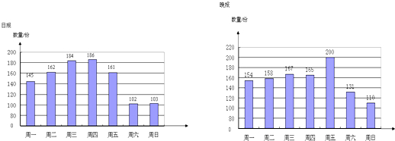
显示解析试题篮
1．〔2023•永州〕下面是2023年上半年某汽车交易市场销售轿车和货车情况统计图．
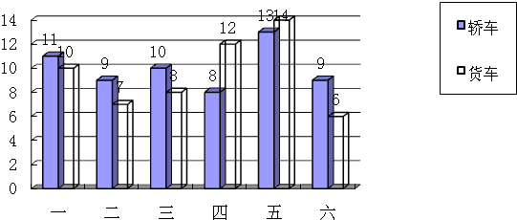
〔1〕
月份销售的轿车最多．
月份销售的货车最少．
〔2〕上半年平均每个月销售轿车多少辆？
〔3〕2月份货车销售量比轿车少百分之几？〔百分号前保存一位小数〕
显示解析试题篮
2．〔2023•邵阳〕图是育才小学1-3年级学生最喜欢的玩具情况统计图．
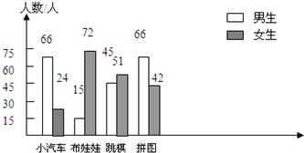
根据统计图答复以下问题：
〔1〕女生喜欢
玩具的人数最多，男生喜欢
玩具的人数最少．
〔2〕育才小学1-3年级一共有学生
人．
〔3〕如果你是学校商店的负责人，下次采购玩具时，方案
玩具多采购一些．
显示解析试题篮
3．〔2006•重庆〕以下图是巴蜀小学2001-2006年全校学生人数的统计图．
〔1〕上图中每一个小格代表〔 〕人，2005年全校学生人数是〔 〕人．
〔2〕比照每年男女学生的人数，你有什么发现？
〔3〕从图中可以看出，〔 〕年到〔 〕年全校人数增加得最多，增加了〔 〕人．
〔4〕根据这些信息，结合自己在校六年来的真实感受，你认为我校学生人数在什么范围最为适宜？并请简要说明理由．
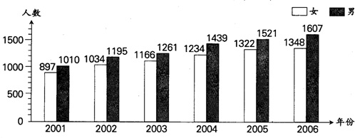
显示解析试题篮
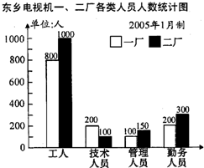4．〔2006•澄海区〕请看统计图，答复下面的问题．
〔1〕一厂的工人人数比二厂少
%；
〔2〕二厂的勤务人员比一厂多
%；
〔3〕两个厂管理人员的人数约是两个厂技术人 员人数的
%；
〔4〕我认为
厂的人员配置合理些．
显示解析试题篮
5．〔2005•惠山区〕为了调查了解学校附近一个路口的交通状况，小明和他的小伙伴在7：20-7：30和10：00-10：10两个时段内对通过的车辆数量进行了统计，并制成了如下的统计图
①这个路口在7：20-7：30这段时间内，通过的车辆中，
车最多，
车最少．
②这个路口在10：00-10：10这段时间内，平均每分钟通过多少辆车？
③观察、分析上面的统计图，你还能获得哪些信息？在下面至少写出两条．
．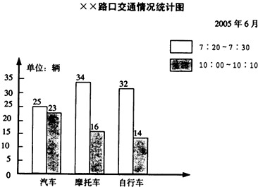
显示解析试题篮
6．枫叶服装厂2003年第一季度生产服装套数如下：
1月份方案生产6000套实际生产6500套
2月份方案生产5000套实际生产7000套
3月份方案生产7500套实际生产8000套
〔1〕根据上面的数据，制成条形统计图．
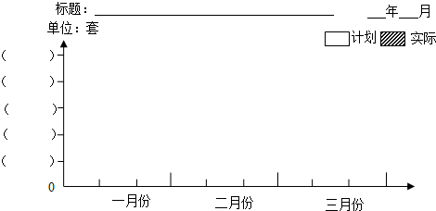
〔2〕看图答复以下问题：
①纵轴每个单位长度表示
套．
②
月份方案和实际生产的套数相差的最多．
③二月份实际生产的套数是三月份的
()
()
．
显示解析试题篮
7．下面是某农场试验田2001～2004年的小麦和棉花产量统计图．
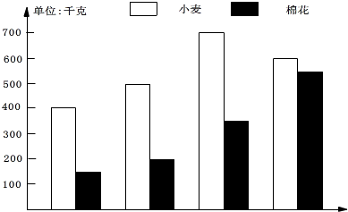
〔1〕这是一幅
统计图．
〔2〕2004年的小麦产量比2001年增长
%．
〔3〕2004年的棉花产量比2001年增长
%．
〔4〕这四年小麦的平均产量是
千克．
显示解析试题篮
8．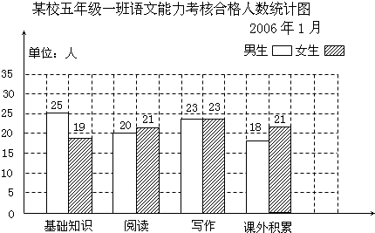
〔1〕根据上面的统计图，填写下面的统计表．
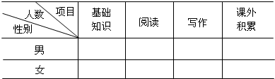
〔2〕这个班至少有多少人？哪一个工程合格的人数最多？
〔3〕从上面的统计图或统计表中，你还能知道些什么？〔至少写两条〕
显示解析试题篮
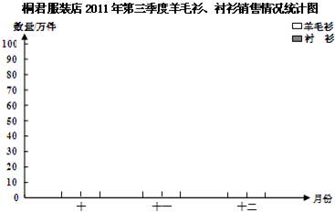9．桐君服装店2023年第三季度羊毛衫和衬衫销售情况如下表．完成下面的统计图．
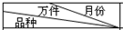 | 十月 | 十一月 | 十二月
羊毛衫 | 40 | 70 | 75
衬 衫 | 68 | 45 | 20
〔1〕第三季度两种商品的销售情况哪种比拟好？为什么？
〔2〕请你用自己的方式表述两种商品销售变化情况．
显示解析试题篮
10．根据统计图填空
〔1〕成绩是“优〞的人数占全班人数的
%
〔2〕“不及格〞的女生人数比男生多
%
〔3〕成绩是“良〞的女生人数比男生人数少
%
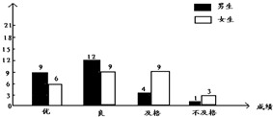
11．根据下面的统计图填空．
五年级同学期中测试的情况统计图
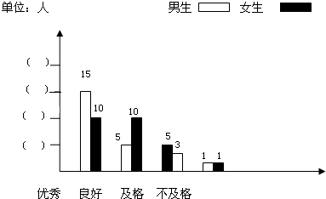
〔1〕在纵轴上填上适当的数．
〔2〕全班共有
人，男生是女生的
倍．〔得数保存两位小数〕
显示解析试题篮
12．下面是五年级〔1〕班期中测试情况统计图．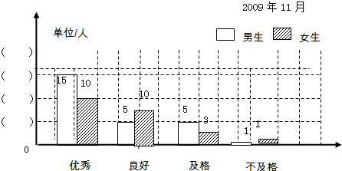
〔1〕在竖轴上填上适当的数量．
〔2〕全班一共有
人．得优秀的男生人数是女生人数的
倍．
〔3〕如果男生的平均分是90分，女生的平均分是85分，那么全班的平均分是
分．
显示解析试题篮
13．观察下面统计图答复以下问题．
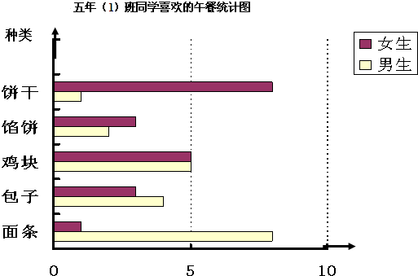
〔1〕男生最喜欢的午餐是
，女生最不喜欢的午餐是
．
〔2〕喜欢吃包子的男生有
人．
〔3〕你还能得到哪些信息？〔写两条〕
，
．
显示解析试题篮
14．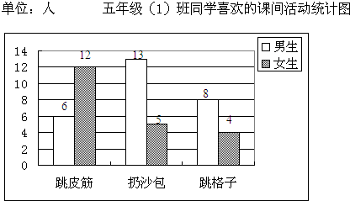
〔1〕根据这个统计图，提出一个数学问题并解答．
〔2〕通过调查你对该班同学有哪些建议？
显示解析试题篮
15．如图是衢州某公司一车间中三个小组男、女工人数统计图
〔1〕从图上可以看出，男工人数最多的是第
小组，女工人数最少的是第
小组．第
小组的人数最多，第
小组的人数最少．
〔2〕第一小组男工人数是女工人数的
倍，第二小组女工人数占第二小组人数的
，全车间男工人数比女工人数多
%．
〔3〕你还能提出什么数学问题？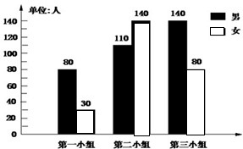
显示解析试题篮
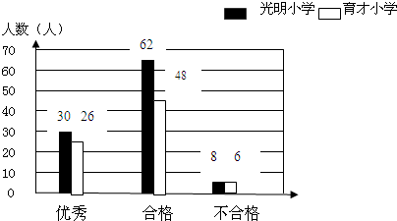16．光明小学和育才小学六年级数学检测情况统计图．
〔1〕哪个学校的优秀率高？
〔2〕哪个学校的不合格率低？
显示解析试题篮
17．这是根据某校五年级学生爱吃蔬菜的情况，绘制的条形统计图：
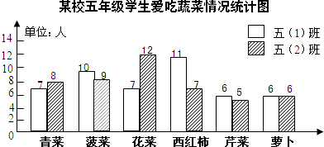
以上内容仅为本文档的试下载部分，为可阅读页数的一半内容。如要下载或阅读全文，请访问：https://d.book118.com/527055122200006032

